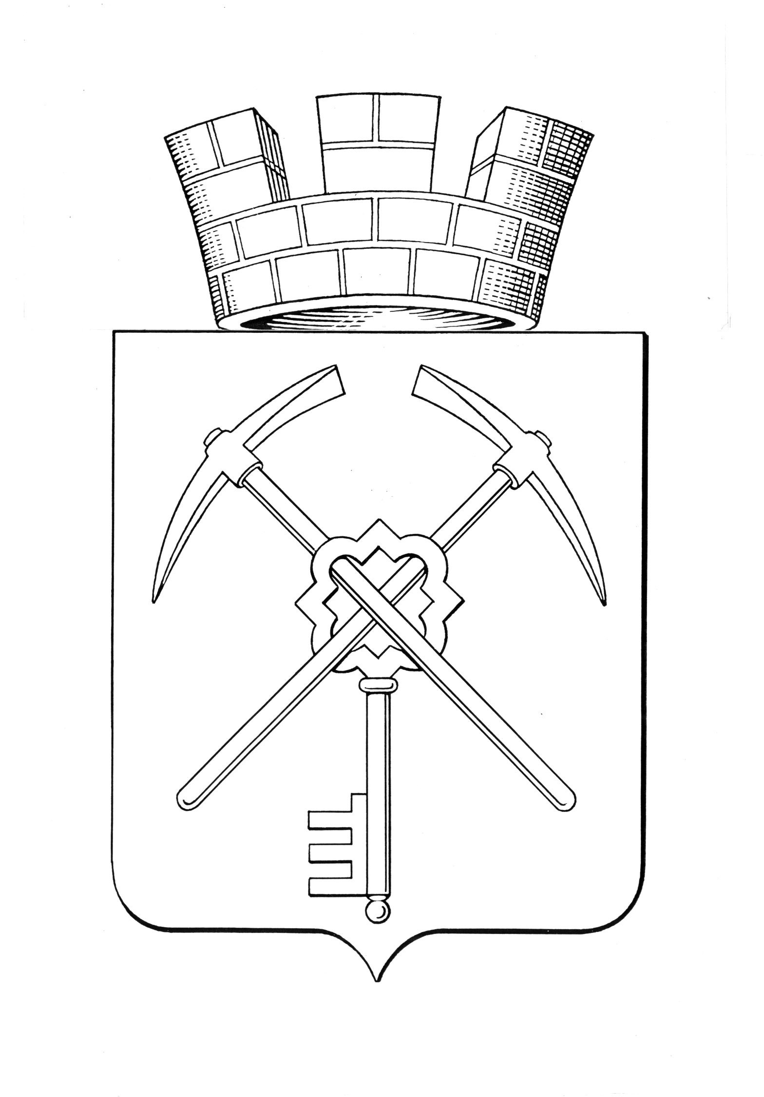

|  |  |
| --- | --- |
| **Тульская область** | |
| **муниципальное образование город Щекино Щекинского района** | |
| **СОБРАНИЕ ДЕПУТАТОВ** | |
| **РЕШЕНИЕ** | |
|  | |
| **18 декабря 2024 года** | **№ 16/60** |

**О внесении изменений в Устав муниципального образования**

**город Щекино Щекинского района**

# В целях приведения Устава муниципального образования город Щекино Щекинского района в соответствие с Федеральным законом от 06.10.2003 №131-ФЗ «Об общих принципах организации местного самоуправления в Российской Федерации», руководствуясь ст. 35 Федерального закона от 06.10.2003 № 131-ФЗ «Об общих принципах организации местного самоуправления в Российской Федерации», Собрание депутатов муниципального образования город Щекино Щекинского района,

# РЕШИЛО:

1. Внести в Устав муниципального образования город Щекино Щекинского района следующие изменения:

1.1 Наименование устава изложить в следующей редакции:

«Устав городского поселения город Щекино Щекинского муниципального района Тульской области»;

1.2 Статью 1 изложить в следующей редакции:

«Статья 1. Наименование муниципального образования и его правовой статус

1. Наименование муниципального образования – городское поселение город Щекино Щекинского муниципального района Тульской области (далее по тексту – муниципальное образование г. Щекино).

Сокращенное наименование муниципального образования – муниципальное образование город Щекино Щекинского района. Сокращенная форма наименования муниципального образования используется наравне с наименованием муниципального образования.

Статус муниципального образования - городское поселение.

2. Муниципальное образование г. Щекино наделено статусом городского поселения Законом Тульской области от 11.03.05 года № 552-ЗТО «О переименовании муниципального образования «город Щекино и Щекинский район» Тульской области, установлении границ, наделении статусом и определении административных центров муниципальных образований на территории Щекинского района Тульской области».

Территория муниципального образования г. Щекино входит в состав территории Щекинского муниципального района Тульской области (далее по тексту - муниципальное образование Щекинский район).»;

1.3 Абзац 2 части 1.1 статьи 24 изложить в следующей редакции:

«Все полномочия администрации муниципального образования г. Щекино, предусмотренные федеральными законами, законами Тульской области, настоящим Уставом, иными муниципальными нормативными правовыми актами – исполняет администрация Щекинского муниципального района Тульской области в соответствии с абзацем третьим части 2 статьи 34 Федерального закона от 06.10.2003 г. №131-ФЗ «Об общих принципах организации местного самоуправления в Российской Федерации».

2. Направить настоящее решение в Управление Министерства юстиции Российской Федерации по Тульской области для государственной регистрации и официального опубликования (обнародования) на портале Минюста России.

3. Настоящее решение опубликовать в информационном бюллетене «Щекинский муниципальный вестник» после его государственной регистрации в Управлении Министерства юстиции Российской Федерации по Тульской области.

4. Настоящее решение вступает в силу со дня его официального опубликования.

5. Контроль за исполнением решения оставляю за собой.

Глава муниципального образования

город Щекино Щекинского района Ю.В. Савушкин